**Yaponiya**

**1. Qachon Yaponiyada yer egaligi  
munosabatlari uzul-kesil shakllandi?**A) IX-XI asrlar В) ХII-ХIII asrlar  
C) X-XI asrlar D)XI-XII asrlar

**2. Yaponiyada syoyenlar atamasi kimlarga  
nisbatdan ishlatilgan?**A) amaldorlarga B) imtiyozli tabaqa  
C) yer egalari mulklari D) dehqonlarga

**3. Yaponiya yer egalarining eng nufuzlilarini  
aniqlang.**A) xanke В) ryoka C) syoyenlar D) samurai

**4. Yaponiyada mayda dvoryanlar bu-?**A) syoenlar В) ryoka C) samuray D) xanke

**5. Yaponiyada,kim XII asrdan barcha  
yerlarning egasi hisoblangan?**  
A) syoenlar B) samuray G) xanke D) mikado

**6.O‘rta asrlarda Yaponiyada imperator hokimiyati zaiflasha borishi natijasida real  
hokimiyat kimning qo‘liga o‘tadi?**A) samuray B) ryoka  
C )syogun D) xanke

**7. Qachondan Yaponiya siyosiy hayotida qo'sh  
hokimiyatchillik yuzaga keldi?**A) XII asr oxiridan В) ХIII asr boshidan  
С) ХП asr o'rtalarida D) XIII asr o'rtasi

**8. Birinchi Yaponiya Syoguni kim edi?**A) Mikado B) Minamoto C) Odo D) Kiota

**9. Syogun boshqaruv qarorgohi qayerda joylashgan?**A) Kioto B) Osaka C) Kamakura D) Nagoya

**10. O’rta asrlar oxirida Yaponiyada qanday jarayon turli yuqumli kasalliklar tarqalishi va ko'plab kishilarning halok bo'lishiga olib kelgan?**

A) o'zaro urushlar B) qurg'oqchilik  
C) Xitoyning bosqinlari  
D) dehqonlar orasidagi ocharchilik

**11. Italiyada dastlabki banklar paydo bo'lgan  
davrda quyidagi qaysi jaroyon ro'y bergan?**A) Yaponiyada qo'sh hokimaychilik paydo bo'ldi  
B) Yaponiyada mikado boshqaruvi paydo bo'ldi  
C) Yaponiyada yer egaligi munosabatlari shakllandi  
D) Yaponiya qishloqlaridn tez-tez ocharchilik takrorlanib turdi

**12. Yaponlar xitoyliklardan nimalarni ishlab chiqarishni o'zlashtirishgan?**A) metallar, gazlama, chinni  
B) shoyi ipak, metallar, choy  
C) shoyi-ipak, metallar, lak  
D) atlas parchalar, chinni idishlar, lak

**13. O'rta asrlarda Yaponiyada qazib olingan  
ma'danlami aniqlang.**A) oltin, kumush, feruza, qalay  
B) oltin, mis, kumush, qalay  
C) oltin, mis, kumush, feruza, la'I  
D) oltin, kumush, mis, temir

**14. Yaponlar tayyorlagan qaysi mahsulot  
o'zining sifati bilan mashhur edi?**A) chinni B) yelpig'ich C) qilich D) mato

**15. Fransiyada Lyudovik XI hukmronligi  
tugagan yilda Yaponiyada qanday voqea ro'y  
bergan?**  
A) Yaponiya Koreyaga 2 marta yurish qildi  
B) Yaponiyada qo'sh hokimiyatchillik yuzaga keldi  
C) Yaponiyada Mikado hokimiyati qaror topdi  
D) Yapon hunarmandlari chetga 67 ming dona  
qilich chiqargan

**16. Yapon hunarmandlari tayyorlagan qanday  
mahsulotlar chetda elda ham yuqori  
baholangan?**A) yapon chinnisi, yelpig'ichlari, suyakdan,qimmatbaho toshlardan yasab laklangan san'at buyumlari, paxta va ipakdan to'qilgan gazlamalar  
B) yapon sopoli, yelpig'ichlari, suyakdan,qimmatbaho toshlardan yasab laklangan san'at buyumlari, paxta va kanopdan to'qilgan gazlamalar  
C) yapon qilichlari, chinnisi, paxta va kanopdan  
to'qilgan gazlamalar, laklangan san'at buyumlari  
D) yapon qilichlari, yelpig'ichlari, kulolchilik  
buyumlari, paxta va ipakdan to'qilgan gazlamalar

**17. Yaponlar qaysi mamlakatlar bilan qizg'in  
savdo olib borganlar?**  
A) Xitoy, Veytnam, Filippin, Hindiston  
B) Xitoy, Koreya, Filippin, Tailand, Hindiston  
C) Xitoy, Koreya, Veytnam, Hindiston, Nepal  
D) Xitoy, Koreya, Veytnam, Tailand, Filippin

**18. Yaponiyaning yirik, aholi zich yashaydigan  
port shaharlarini aniqlang?**A) Sakai, Xyogo, Xakata, Nagasaki  
B) Sakai, Otsu, Kioto, Kamakura  
C) Sakai, Xyogo, Xakata, Nagasaki, Otsu  
D) Sakai, Xyogo, Otsu, Nagasaki, Xakata

**19.Rasmda berilgan tarixiy shaxs bilan bog’liq ma`lumotlarni toping.**

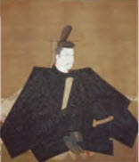

A) Pxenyanda Choson qirolligiga asos solgan.

B) Uning rahbarligida qirol akademiyasi olimlari koreys alifbosini yaratadi.

C) Yaponiyada dastlabki syogunlikni o’rnatgan

D) Min imperiyasiga asos slogan

**20. Xaritada ajratib ko’rsatilgan davlat bilan bog’liq ma`lumotni toping.**

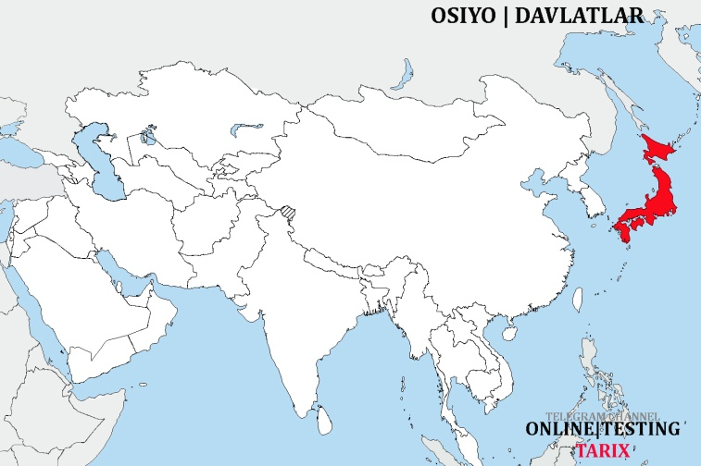

A) yer egaligi munosabatlari XI—XII asrlarda uzil-kesil shakllangan.

B) X I—X II asrlarda shimoliy hududlariga turk va afg‘on qabilalarining hujumlari va joylashuvi kuchaygan.

C) Milodiy I ming yillikda shahar-davlatlar vujudga keladi.

D) Aholining aksari qismi I ming yillik oxiriga qadar tashqi dunyodan ajralgan holda yashagan